Hargita megye látnivalói
Tartalomjegyzék
Szováta 2
Parajd 2
Gyergyószentmiklós 2
Szárhegy 4
Gyergyóalfalu 5
Gyergyóújfalu 5
Csíkszentdomonkos 5
Karcfalva 5
Csíkdánfalva 6
Csíkmadaras 6
Csíkrákos 6
Madéfalva 7
Csíkszereda 7

Szováta
Híres fürdőhely a Mező-havas alján, 520 m magasságban. A vidéken már a rómaiak is sót bányásztak. A gyógyfürdőt a XVI. században említik először oklevelek. A tavak vizének sótartalma igen nagy, és rétegenként változik.
A szovátai fürdőnek öt sós tava van: Medve-tó, Mogyorósi-tó, Fekete-tó, Veres-tó és Zöld-tó. A tavak sótartalma annyira tömény, hogy a fürdőző valósággal lebeg a vizében. A gyógyvíz reumatikus és női betegségeket gyógyít. A Fekete- és a Veres-tónak az iszapja is gyógyhatású.

Parajd
Nagy sóbányájáról és sós fürdőiről híres. Sóbányáit már a rómaiak művelték.

Sószikla
A sóbánya fölött áll. Az üledékes sótömbről lekopott a felső talajréteg, egyedülálló látvány az eróziótól barázdált hatalmas sószirt. Érdekes látványosság a sóbánya, melyben léggyógyfürdő is van.

Gyergyószentmiklós
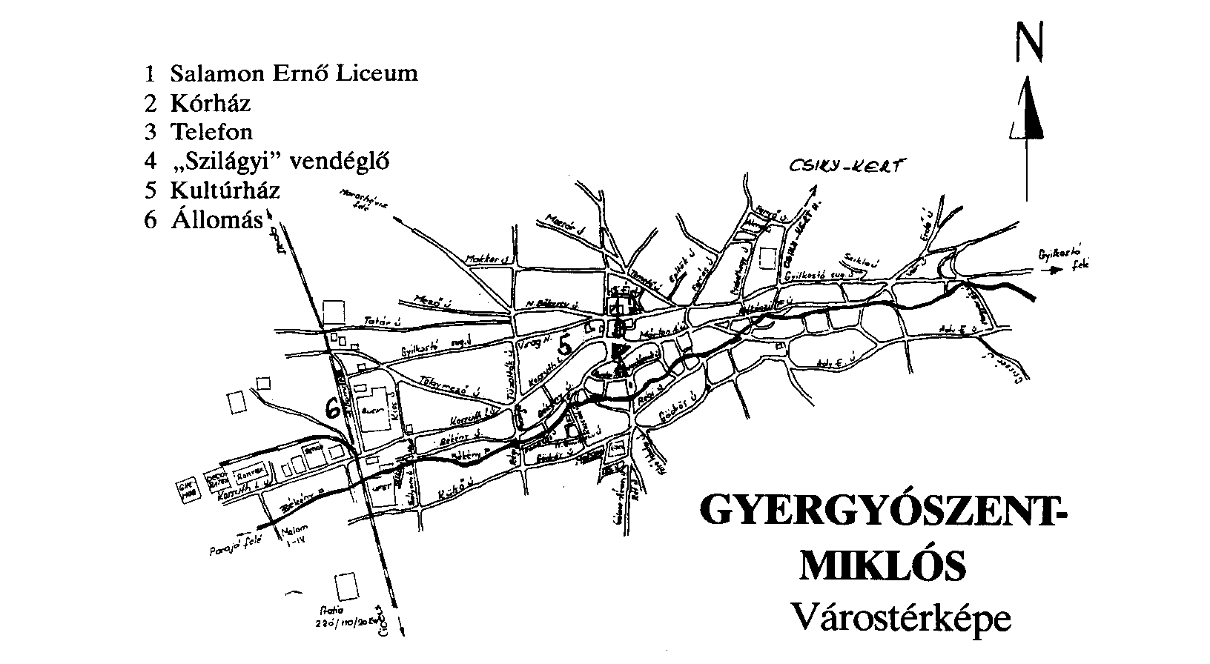
A ma több mint 20 000 lakosú várost először az 1332-34-es pápai tizedjegyzékben említik. Vásártartási jogot 1607-ben nyer Rákóczi Zsigmond fejedelemtől. Apafi Mihály telepíti be az örményeket 1669-ben.
1. ábra Gyergyószentmiklós várostérképe

Plébániatemplom
Az 1490-1498 között emelt régi a templomépület helyén 1756-1772 között Fogarassy György építőmester vezetésével épült A toronyalja és a torony egyes részei középkori eredetűek. Egyik harangja 1537-ből való. A középkori eredetű épület sokat szenvedett 1661-ben Ali pasa tatárjaitól, 1690-ben Thököly seregétől. Várfala 1784-ben épült, kapubástyájával együtt. A várfal belső mélyedéseiben 1750 körüli domborművek és festmények láthatók.

Régi Plébánia épület
1758-ban épült. 1762 őszén itt támadták meg Ambrus Ferenc vezetésével Buccow császári generálist, aki menekülni kényszerült:
"...jött Buccow s a gyergyóiakat okt. 24-ére Gyergyószentmiklósra rendelte. A nép már kora reggel össze volt gyűlve, de Buccov csak estefelé érkezett meg s tiszttársaival s a főkirálybíróval a Gyergyószentmiklós melletti mezőre ment, amelyet már a nép elözönlött, Buccov tiszttársaival és a főkirálybíróval a középen foglalt helyet s beszédet mondott, dicsőítvén a székelyek ősi vitézségét, a népet felszólította, hogy tegyen esküt. A néptömeg hallgatott, előlépett két szószóló: Ambrus Ferenc és Bartalis Mátyás, kik a kir. rendelet felmutatását kívánták és a katonai eskü szövegének a felolvasását, a katonai szolgálat módjának ismertetését és kijelentették, hogy csak az adó elengedése mellett és saját tisztjeik vezetése alatt hajlandók katonáskodni. A nép óriási helyesléssel fogadta ezek beszédét. Másnap hajnalban a nép szónokait Buccovhoz hívták, aki azokat arannyal telt erszénnyel akarta lekenyerezni, de ezek azt visszautasították, erre Buccov a nép követeit letartóztatta. Ennek híre a nép között elterjedvén, a nép Buccov szállását körülözönlötte. Buccov erre a két követet elővezettette s újból puhítani kezdte, majd őket kivégzéssel fenyegette. Erre a két követ kijelentette, hogy inkább meghalnak, semhogy véreiket elárulják. Újabb fenyegetésre Amrus Ferenc szelíden megjegyezte, 'nem vall igen nagy kárt Gyergyó, ha engem felakasztanak is.' A tömeg izgalma tetőpontra már hágott, Buccov szállásának kapuját betörték, ekkor Buccov a két követet kiküldötte a nép lecsendesítésére. Ambrusék fogsága alatt néhány tiszt vesztegetni kezdett a nép között, hogy egyeseket az eskü letételére bírjon. Erre a nép újból lázongani kezdett és újból berontott Buccov szállására, a csendesítésükre kiment Bornemissza főkirálybírót meg sem hallgatták. Buccov és tiszttársai kénytelenek voltak az ebédet is otthagyva menekülni."

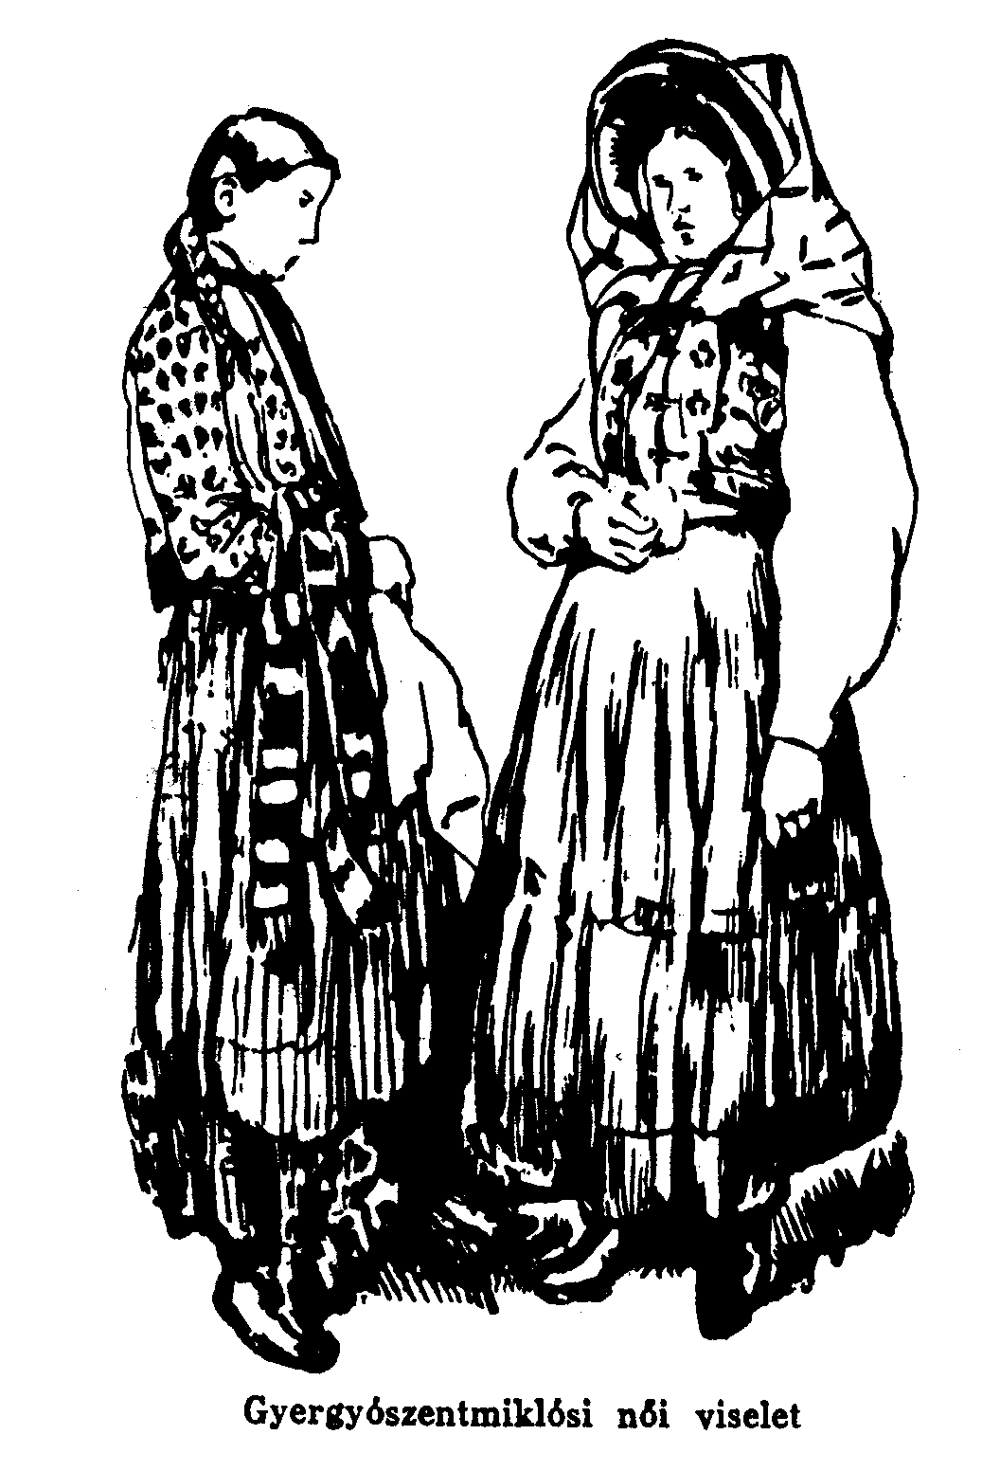
Örmény templom
2. ábra Gyergyószentmiklósi női viselet
Az idegenek temetője helyén 1730-1734 között épült, 1748-ban bástyákkal és várfalakkal vették körül.

Örmény Plébánia
1769-ben épült.

Városi Múzeum
1770-1787-ben épült határőrségi kaszárnyának. Régészeti, történeti, néprajzi és erdészettörténeti gyűjteményében igen gazdag anyag látható. Értékes gyűjteménye van Karácsony János festőművész alkotásaiból.

Szent Anna kápolna
A Csoboth-hegyen álló kápolnát 1677-ben emelték.

Both vára
A labancok pusztították el, a legendás hírű Both Andrást pedig kivégezték.

Gyilkos-tó
1838-ban egy földcsuszamlás által keletkezett, amely a Békás-patak útját elzárta. A tóból ma is kilátszanak az elöntött fenyők csúcsai, ugyanis a vasoxidos, meszes víz konzerválta őket. A tó környékén van a Nagy-Cohárd (1507 m), a gyilkos (1384 m) és távolabb a Likas- (1676 m) csúcs.

Békás-szoros
Híres turista-látnivaló. A Gyilkos-tótól továbbvezető út a patak partjára szorul az Oltár-kő (1200 m) hatalmas szirtje alatt, függőleges sziklafalak között. Legvadabb része az ún. Pokol, ahol a patak hatalmas kövek között zubog, az utat merész szerpentinekben támfalakkal, alagúttal és részben már sziklafalból kellett kirobbantani.

Szárhegy

Lázár kastély
Az állítólag besenyő eredetű, de csak a XV. század második felétől jelentős szerepet játszó Lázár-család kastélya. Az 1532-ben lakótoronyból emeletes udvarházzá alakított épületben töltötte gyermekkorának néhány esztendejét Bethlen Gábor, a későbbi erdélyi fejdelem. Nagybátyja Lázár András, Csík-Gyergyó-Kászonszék királybírája ízig-vérig katonának nevelte Bethlent és annak István nevű öccsét.
Bethlen Farkas halálával "Két fiút hagyott hátra, Gábort és Istvánt, akik nemcsak javait, de vitézségét is örökölték.. Mogorva és vad nagybátyjuk, Lázár András főember nevelte őket fel a székelyek szigorú fegyelmében, de kevéssé oktatva tudományokra. Megszabadulva gyámatyjuknak ifjúságukat megkeserítő zablájától, különböző életútat választottak. ... Gábor...kora ifjúságától kezdve magasabbra nézett, ékesszóló, merész, magabiztos, semmit lehetetlennek nem tartó ifjú volt."
A kastélyt később 1631-ben Lázár István főkirálybíró - a fejedelem unokatestvére - építtette át reneszánsz stílusban. 1708-ban a Rákóczi-szabadságharc idején Akton császári parancsnok az elmenekült nemesek házait - így gróf Lázár Ferenc szárhegyi kastélyát is - felégette. Ezután kapubástyája felépült, majd ismét tönkrement. A helyreállított bástyákban múzeum van. Lázárfalva a szárhegyi Lázárok alapítása.

Ferences kolostor
A Szármány-hegy oldalán ősidőktől öt kápolna állott kereszt alakban. A monda szerint a Lázárok egyik Rómából hazatért őse egy álom hatására építette, és erős védőfallal vette őket körül. 1642-ben a kápolnák őrizetét Lázár István főkirálybíró egy salvatoriánus ferencesre bízta, akihez később több szerzetes csatlakozott és egy közeli faházban laktak. Kolostor alakult ki a mennybe fölvett Boldogasszony tiszteletére. 1669-től Kájoni János volt a házfőnök, aki a népénekek gyűjtésével szerzett halhatatlan érdemeket. Később Csíksomlyón nyomdát is alapított, ahol művét (Cantionale Catholicum, 1676) kinyomatta. Helyrehozatta a szárhegyi kápolnák közül a Mária-kápolnát, és a kolostorépületet újjáépíttette. Kájoni mellszobra ma a kolostor falában látható. Itt temették el a történetíró Losteiner Leonárd szerzetessel együtt. A szárhegyi kolostorban készült az egyik első erdélyi barokk oltár, amely Lengyel Péter képíró munkája. Több helyreállítás, építkezés után 1749-ben egy nagyobb templomot kezdtek építeni, és a kolostort is újjáépítették.

Plébániatemplom
Eredetileg gótikus stílusban épült, de 1729-ben a szentély kivételével, amely sokszögzáródású, lebontották, és újjáépítették. Gótikus még a torony alján két ajtó. A templom nagyobbik harangját Lázár István öntette 1617-ben. A templom 1658-ban és 1661-ben a tatároktól sokat szenvedett.

Gyergyóalfalu

Plébániatemplom
A XIII. századi alapokon álló nagyméretű barokk templom 1766-1776 között épült, tornya 1713-ból való. A templom köríves kapuja középkori. A templom egyik harangján 1537-es évszám olvasható.

Gyergyóújfalu
1707-ben itt vívta a székelység élethalálharcát a labancokkal. Két község, Katorzsa és Gálfalu a tűz martaléka lett, lakóit kiirtották. Az elpusztult faluk emlékműve a katorzsai emlékoszlop.

Plébániatemplom
A jelenlegi 1825-1830 között épült Mária tiszteletére, de régi temploma középkori eredetű volt.

Csíkszentdomonkos
A csíki fazekasok egyik központja. Határában ölték meg 1599-ben a székelyek a menekülő Báthori András bíborost, erdélyi fejedelmet:
"...maga a kardinál Csíkba szaladt, hogy életét megtarthassa, de ó, fájdalom, a szentéletű kardinált Csíkban Szentdomonkoson a Pásztorbükke nevezetű havason csúfosan a szentdomonkosiak megöleték, melyet megtudván a római szentséges pápa, Szentdomonkost kiátkozta és egész Csíkban pénteket és szombatot a vajas ételektől is megbőjtölni parancsolta." (Bors János)
Itt született Erdély legendás püspöke, Márton Áron. A művelődési házban néprajzi gyűjtemény, mellett falumúzeum van. Plébániatemploma 1795-1802 között épült, de mindkét bejáratának és sekrestyéjének kerete középkori eredetű.

Karcfalva

Erődtemplom
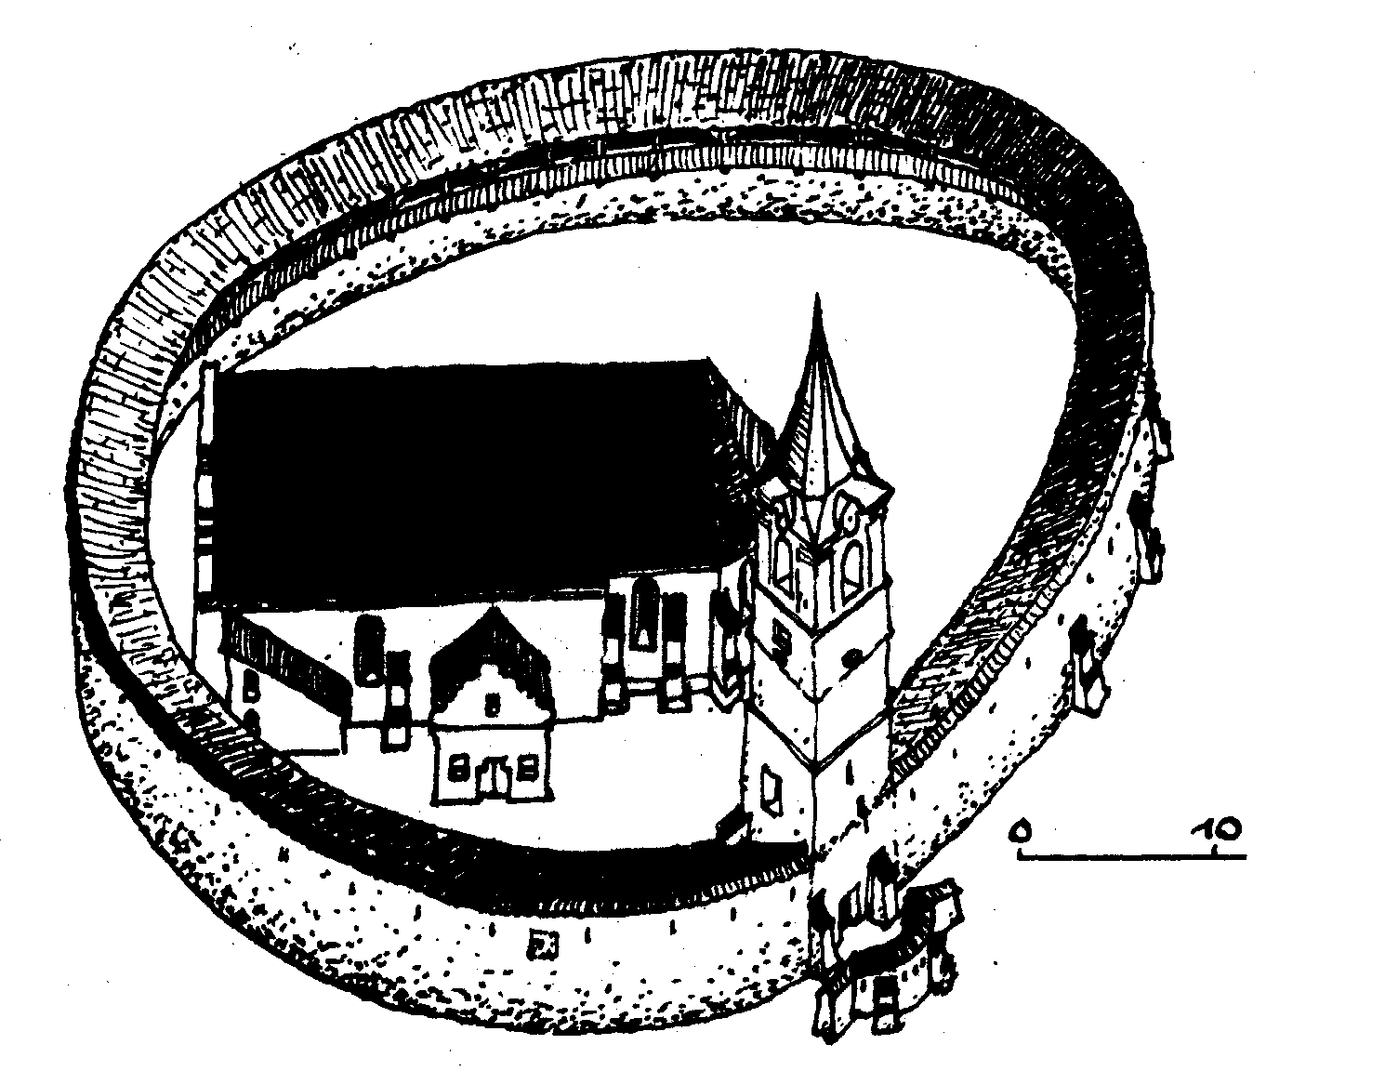
A Nagyboldogasszony tiszteletére szentelt templom 1444-ben épült, gótikus szentélyét szépen faragott kőbordák díszítik, egyiken emberfő ábrázolás látható. A szentségtartófülke is gótikus, a keresztelőkút szintén középkori. A templomhajót 1796-ban barokk stílusban átépítették. A kaputorony és a a nyolc méter magas terméskő várfalak építése a XV. század végére, vagy a XVI. század elejére tehető. A gyilokfolyosó kialakítása egyedülálló a Székelyföldön. A torony eredetileg zömök, két vagy háromemeletes építmény volt, 1720-ban megmagasították és gótikus ablakot falaztak bele. Orbán Balázs egy második védelmi gyűrű maradványait is felfedezte; ez talán a háziállatok oltalmát ellátó falszoros lehetett.
3. ábra Karcfalvi erődtemplom

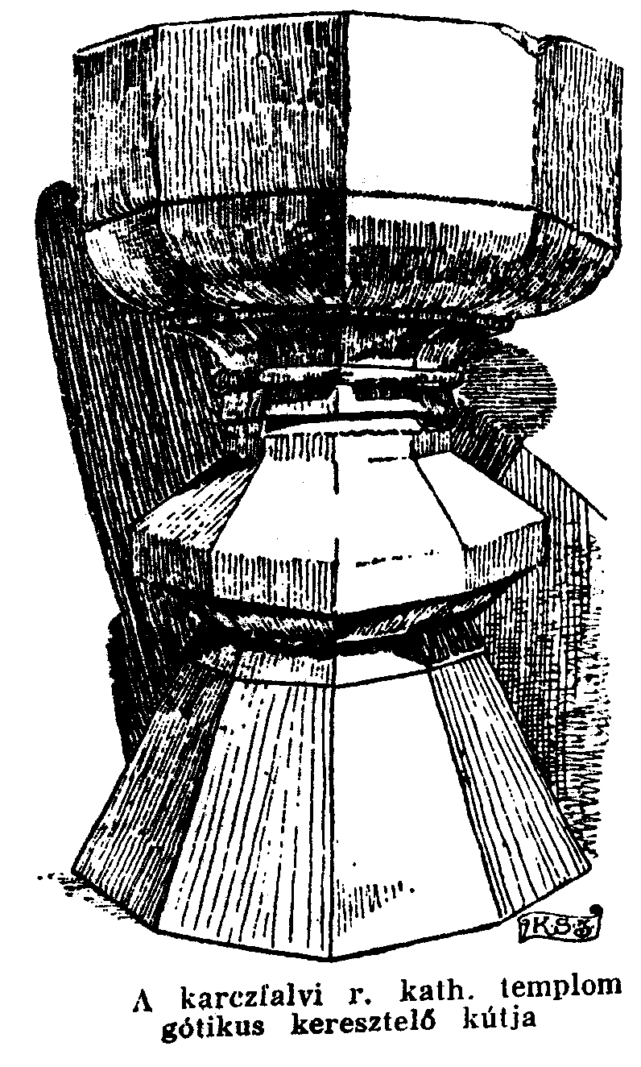
Csíkdánfalva
A csergekészítésről és fekete kerámiájáról híres.

Erődtemplom
Középkori eredetű, de 1796-ban átépítették, újraépítették. A szentély boltozata, gyámkövei, zárköve és szentségháza külön kiemelendő a megmaradt építészeti emlékekből.
4. ábra A Karcfalvi r.k. templom gótikus keresztelőkútja

Csíkmadaras
Híres fazekasközpont, a mondás szerint: "Madaras, hol a pap is fazakas". Ezenkívül fürdőiről nevezetes még. Régi templomát 1500-ban Madarassi János pap építtette, a jelenlegi 1796-ban készült.

Csíkrákos

Cserei-kúria
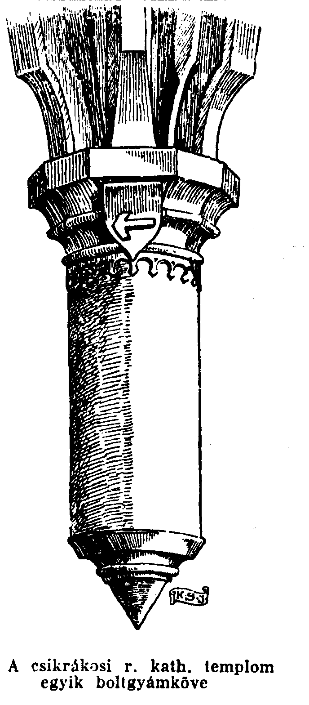
Székely nemesi udvarház, mely 1662-ben épült, mint azt az ebédlő mestergerendáján olvasható latin felirat bizonyítja. Díszes kő ablakkeret maradványa 1669-ből, szélvitorlája 1667-ből való. Itt született Cserei Mihály (1668-1756) történetíró, innen hurcolták tatár fogságba nagyanyját Apor Helénát. Atyját Cserei Jánost innen vitték börtönbe, ahol nyolc évig raboskodott. Az épületet a harmincas években átalakították, ekkor pusztultak el freskói.

Erődtemplom
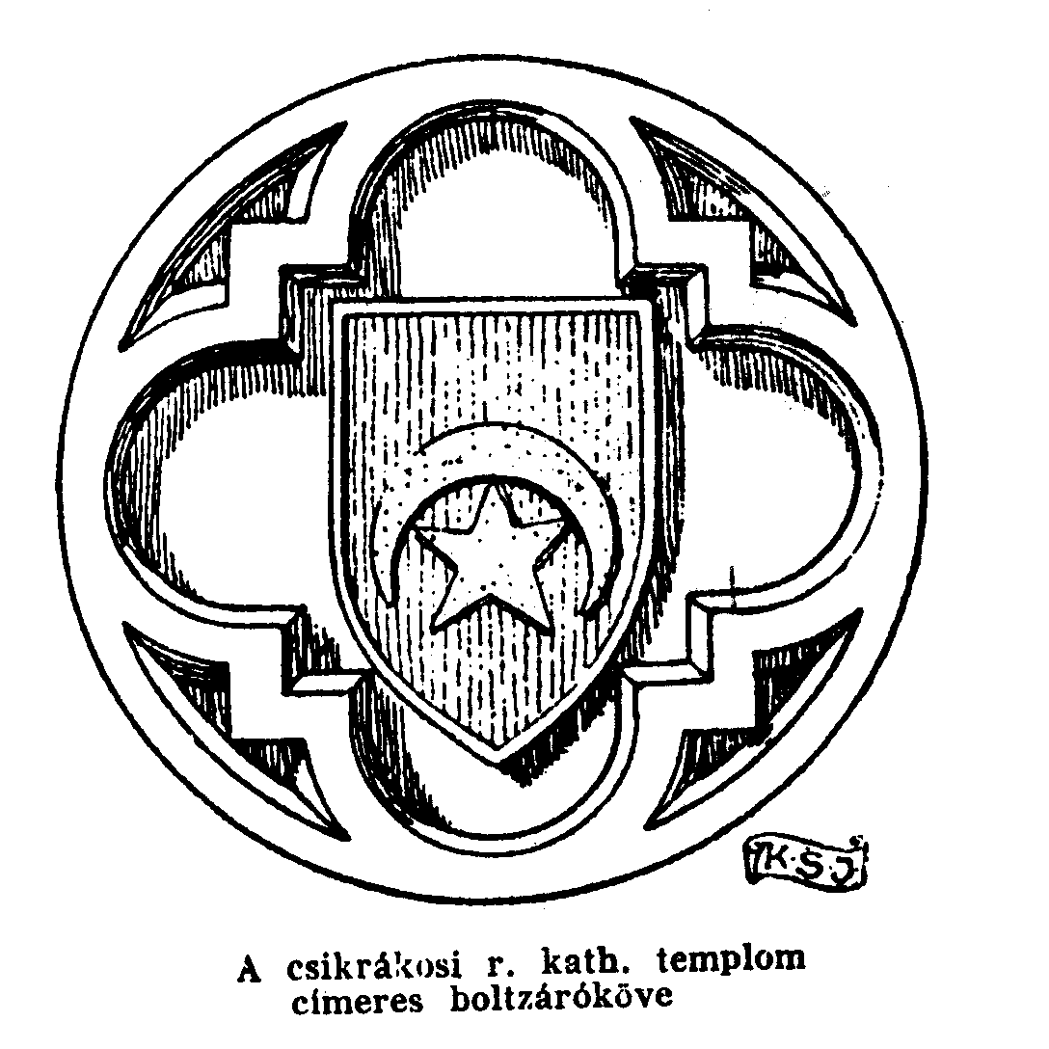
A XV. században épült, ekkor vették körül fallal. Nyugati tornya donzsonként emelkedik ki a templom tömbjéből. Fala alacsony és a védőövezet kapuja díszes. A torony külső falán látható ábrák a XVI. század elejéről származnak. Késő gótikus jellegű, sokszor módosított építmény. Többször leégett. 1507-ben Szablya Péter bővítette "hoc opus fecit petrus Zabya", mai alakját 1758-ban kapta. Banderiális templom, szentélyében a zászlósúrnak és a banderiális katonaságnak volt helye, s ezért jóval nagyobb, mint az eredeti hajó volt. Az egyik gyámkőn Hunyadi-kori hollós ábrázolás van, egyik zárókövén pedig a nap és a hold (a székelyek "címere") látható. Csúcsíves, kőkeretes ablaka is van. A kriptában nyugszik Cserei Zsuzsánna, Zágoni Mikes Kelemen mátkája. A templomkerítés Zöld Péternek, az 1764-es székely küzdelmek egyik vezérének hamvait őrzi. (A monda szerint Székely Mózes katonái 1602-ben a templom Mária-szobrát templomi keresztekkel együtt tűzre vetették, de a keresztfák szögei a tűzből kiugrottak, és kiégették a templomdúlók szemeit.)
5. ábra A Csíkrákosi r.k. templom egyik boltgyámköve
6. ábra A Csíkrákosi r.k. templom címeres boltzáróköve

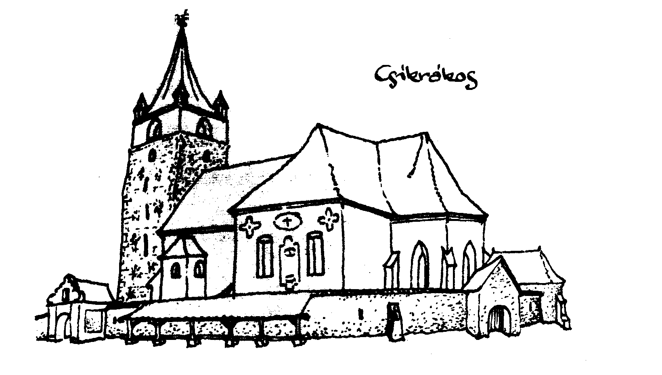
7. ábra Csíkrákosi r.k. templom

Madéfalva
A madéfalvi veszedelem emlékművét az 1764. évi Siculicidium (székelyirtás) emlékére készítette Küllő Miklós székely szobrászművész. A vérfürdőt Buccow generális és Siskovics osztrák altábornagy a zendülő székelyek megfélemlítése céljából rendezték. A zendülő székelyek az erdőbe menekültek. Siskovics, félve az ellenállás elharapózásától, 1300 emberrel és két tábori ágyúval megrohantatta az ellenszegülők gyülekezőhelyét, Madéfalvát. Éjnek idején 200 embert mészároltak le és a Vészhalomnak nevezett közös sírba temették. Több ezer ember menekült át Moldvába és ott telepedett meg. A zendülés vérbefojtása után megszervezték az osztrák vezénylésű határőrséget.

Csíkszereda
Hargita megye székhelye, 665 m magasságban fekszik. Lakosainak száma több mint 22000. A környék már a bronz- és vaskorszak óta lakott. A település a XV. században városi rangot kapott.

Mikó-várkastély
A város déli részén áll. A XVII. század végén hídvégi Mikó Ferenc, Csík, Gyergyó és Kászon főkapitánya kezdte építeni. Mikóújvárnak is nevezték, 1661-ben a törökök lerombolták, s 1714-ben Steinville császári generális újjáépíttette. Sarokbástyás, négyszögletes építmény. 1952 óta itt működik a megyei múzeum, mely igen gazdag néprajzi, történelmi és művészeti emlékekben.

Líceum
Működését 1668-ban kezdte meg Csíksomlyón kolostori iskolaként, és csak 1911-ben költöztették Csíkszeredára. Az iskola műkedvelő színjátszása fejlett lehetett, mert 47 magyar és 1 latin nyelvű iskoladráma maradt fenn, amelyek "Csíksomlyói misztériumok" néven ismeretesek. Az iskola tanulója volt egyébként a később erdélyi püspök: Márton Áron.

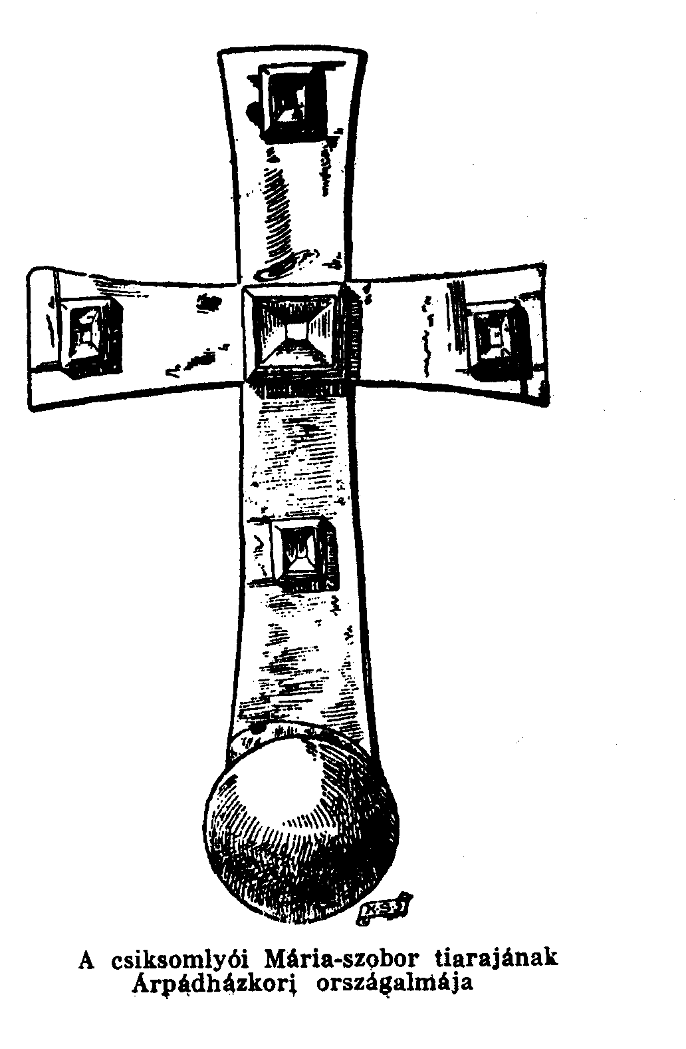
Csíksomlyói ferences templom és kolostor
Híres búcsújáróhely. A kolostor Hunyadi János alapítása (1448), a ma látható templom azonban 1802-ben épült, késő barokk stílusban, a Hunyadi János által a marosszentimrei győzelem emlékére 1442-ben építtetett, késő gótikus templom helyén. A jelenlegi templom hajója 12 m magas, félhengeres mennyezetű, faragott fagerendákból helyi ácsok építették. A templom faszobrai magyar és olasz mesterek művei, a képeket Urbánszky Fülöp, Csürös József, Szopos Sándor és Papp Miklós kolozsvári és brassói művészek készítették. A főoltár Mária-szobra a XVI. században készült. A kolostor a XVI. században több alkalommal is prédája lett a fosztogató hadaknak (így Székely Mózes hadai is jártak errefelé), de 1661-ben Ali pasa, majd Thököly sem kímélte. Csíksomlyó jelentősége a művelődéstörténetben a búcsújáráson túl az, hogy a ferencesek iskolát tartottak fönn, nyomdát alapítottak, ahol 1676-ban jelent meg Kájoni János magyar-latin énekeskönyve. A kolostor közelében van a régi Csobotfalva barokk katolikus temploma, melynek nyugati homlokzatába két román kori kőkeretes ajtó van befalazva.
8. ábra A csíksomlyói Mária-szobor tiarájának Árpádkori országalmája

Csíksomlyói Salvator-kápolna
A kápolna, mely az 1456-os nándorfehérvári győzelem emlékére épült, a Kissomlyó nevű magaslaton áll. Szentélye gótikus, hajója deszkamennyezetű, festett kazettákkal. falán több régi festmény látható, külső falán több érdekes felirat. A másik két kápolna a Passió- és a Szent Antal kápolna. Az utóbbit népi díszítésű festett kazetták szegélyezik.

Csíkszék hajdani székháza
1825-ben épült, U-alakú építmény, boltíves földszintje és emeleti folyosója árkádos. Azért itt épült, mert a szeredaiak nem egyeztek bele, hogy a székház városukban álljon.

Térképhez magyarázatok
479 | A szárhegyi kastély romja
480 | Örmény katolikus templom, Gyergyószentmiklós
481 | Gyergyószentmiklósi múzeum
482 | Salamon Ernő líceum, Gyergyószentmiklós
483 | Gyilkos-tó
484 | Békás-szoros
485 | Karcfalvi erődtemplom
486 | Csíkrákosi erődtemplom
487 | Madéfalvi veszedelem emlékműve

